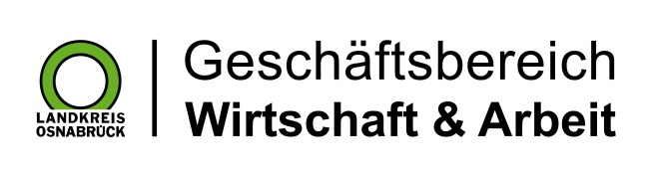

Landkreis Osnabrück · Postfach 25 09 · 49015 Osnabrück | Der Landrat

Datum: 22.11.2019
Zimmer-Nr.: 4201
Auskunft erteilt: Herr Wiebrock

Durchwahl: 0541 501 4201
Mobil:
Fax: (0541) 501- 0541 501 64201

E-Mail: wiebrock@wigos.de

Pressemitteilung

Unternehmen aus dem Osnabrücker Land präsentierten sich auf renommierter Maschinenbaumesse

Digitalisierung und Industrie 4.0 wichtige Leitthemen

Osnabrücker Land l Bad Salzuflen. Die FMB in Bad Salzuflen mit ihren über 6.000 Fachbesuchern und mehr als 550 Ausstellern gilt als die wichtigste Zuliefermesse für den Maschinenbau in Nordwestdeutschland. Auch rund 20 Unternehmen aus dem Osnabrücker Land präsentierten ihr Angebot auf der Messe. Zu ihnen gehörten neben der Firma Wend Maschinenbau aus Georgsmarienhütte, dem Schlüter Gabelstaplerservice, aus Hilter und der Firma Eltplan aus Bad Essen auch die Böwer Handelsvertretung, die Firma E.A.T Elektro Anlagen Technik sowie die Laimer Hydraulik GmbH aus Wallenhorst.

Aus der Stadt Melle waren gleich sieben Unternehmen mit einem Stand präsent: Dies waren D&N Drucklufttechnik, Haberland Zerspanungstechnik, Huning Maschinenbau, CGoods, Ruwac Industriesauger, FRÄCON sowie die Firma Wellmann. Die GEME Mesker GmbH und Obermeyer Maschinenbau aus Hagen, Anlagenbau Habeck aus Ostercappeln, Präzisionstechnik Hilter und die Werkzeug-Maschinen NC-Service GmbH aus Hilter sowie Alfred Meyer Sondermaschinenbau und Zerspanungstechnik aus Dissen rundeten die Angebotsvielfalt „made in Osnabrücker Land“ ab.

„Die FMB ist ein wichtiges Schaufenster für den regionalen Maschinenbau“, zeigte sich Andrea Frosch von der Wirtschaftsförderung des Landkreises Osnabrück, WIGOS, bei ihrem Messebesuch der Unternehmen überzeugt. Bei ihren Gesprächen mit den Unternehmen habe sich gezeigt, dass die regionale Wirtschaft trotz internationaler Eintrübung nach wie vor verhalten positiv in die Zukunft schaue.

Auch in diesem Jahr war die Digitalisierung eines der wichtigen Leitthemen der Messe. „Das zeigt uns von der Wirtschaftsförderung des Landkreises einmal mehr, dass wir mit unseren Angeboten rund um die die Digitalisierung gut aufgestellt sind“, so Frosch. So böte die WIGOS zum Beispiel für Unternehmen, die in die Thematik einsteigen wollen kostenfrei Impulsberatungen an. Je nach Bedarf beschäftigen sich die rund zweistündigen Gespräche mit der Digitalisierung betrieblicher Prozesse in Produktion und Verwaltung oder mit der Digitalisierung von Vermarktungs-
prozessen wie Onlineshop, Internetseite, Social Media oder Datenschutz.
Auch das WIGOS-Digitalisierungsfrühstück „DIGITALISIERUNG konkret!“ erfreuen sich mit zuletzt über 100 Teilnehmenden großer Beliebtheit. Informationen zu den Impulsberatungen sowie zu dem Digitalisierungsfrühstück sind unter der Rufnummer 0541 501 2468 beim WIGOS-UnternehmensService erhältlich.

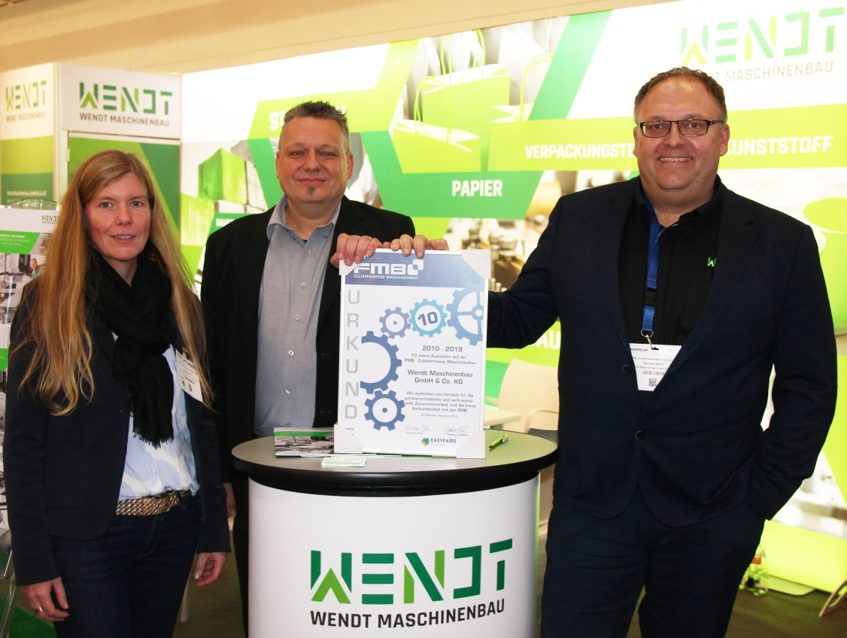

Schon seit über 10 Jahren regelmäßiger Teilnehmer des WIGOS-Gemeinschaftsstands: Die Firma Wendt Maschinenbau.

Foto: Eckhard Wiebrock / WIGOS

